**薛家小学配餐活动参后感**

新学期开始了，作为新生家长，总会关心孩子们在学校用餐问题。今天作为家长代表在学校老师的带领下一早参观了学校食堂中午和孩子们一起共进午餐，这里有几点感受分享一下：

1. 食堂内规划整齐，环境整洁干净。

食堂内部宽敞整洁，荤素食材从清洗开始就分开，并用不同颜色的容器装置，一目了然。（绿色的为蔬菜架，其他颜色为荤菜架）

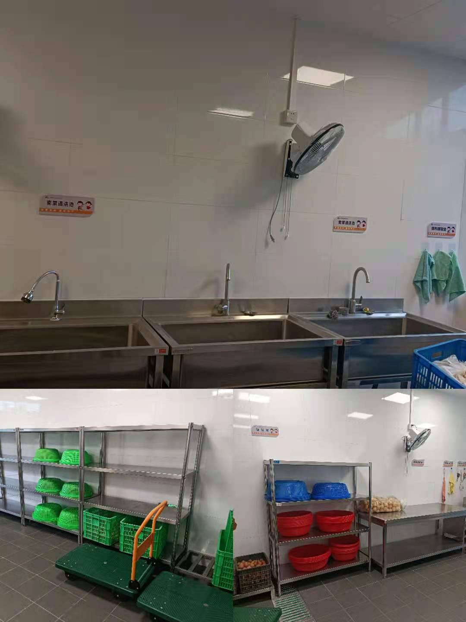

1. 食材安全有保障

对于配送过来的食材都会有台账记录各项数据，另外针对绿叶蔬菜还有农药检测。并且对于每日的孩子们的食物有专门留样冰箱（留样保留48小时）并配有摄像头时时监控。

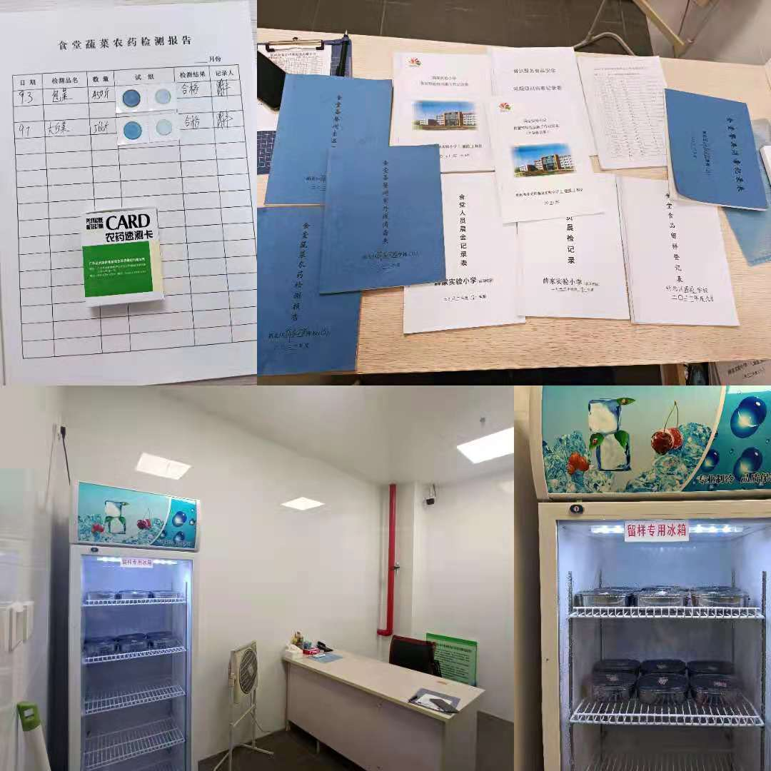

另外，墙上有公示的主要原材料来源及品牌，并且存放有序安全，与地面，墙面都不直接接触，保证储存安全。

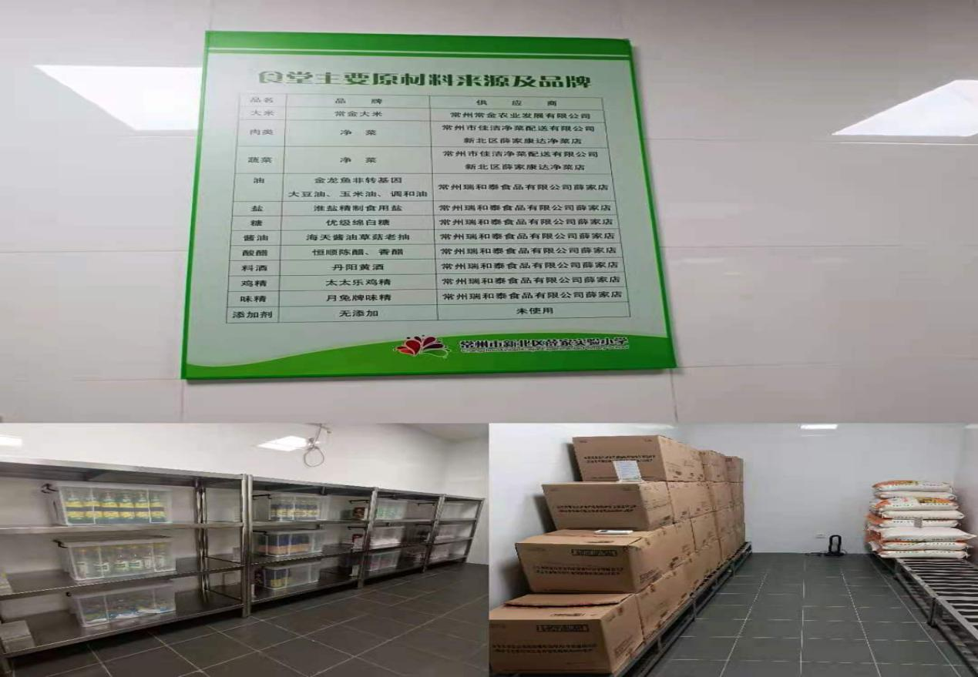

学生餐具严格按照一清二洗三过四消毒的流程操作，保证孩子们用餐卫生。

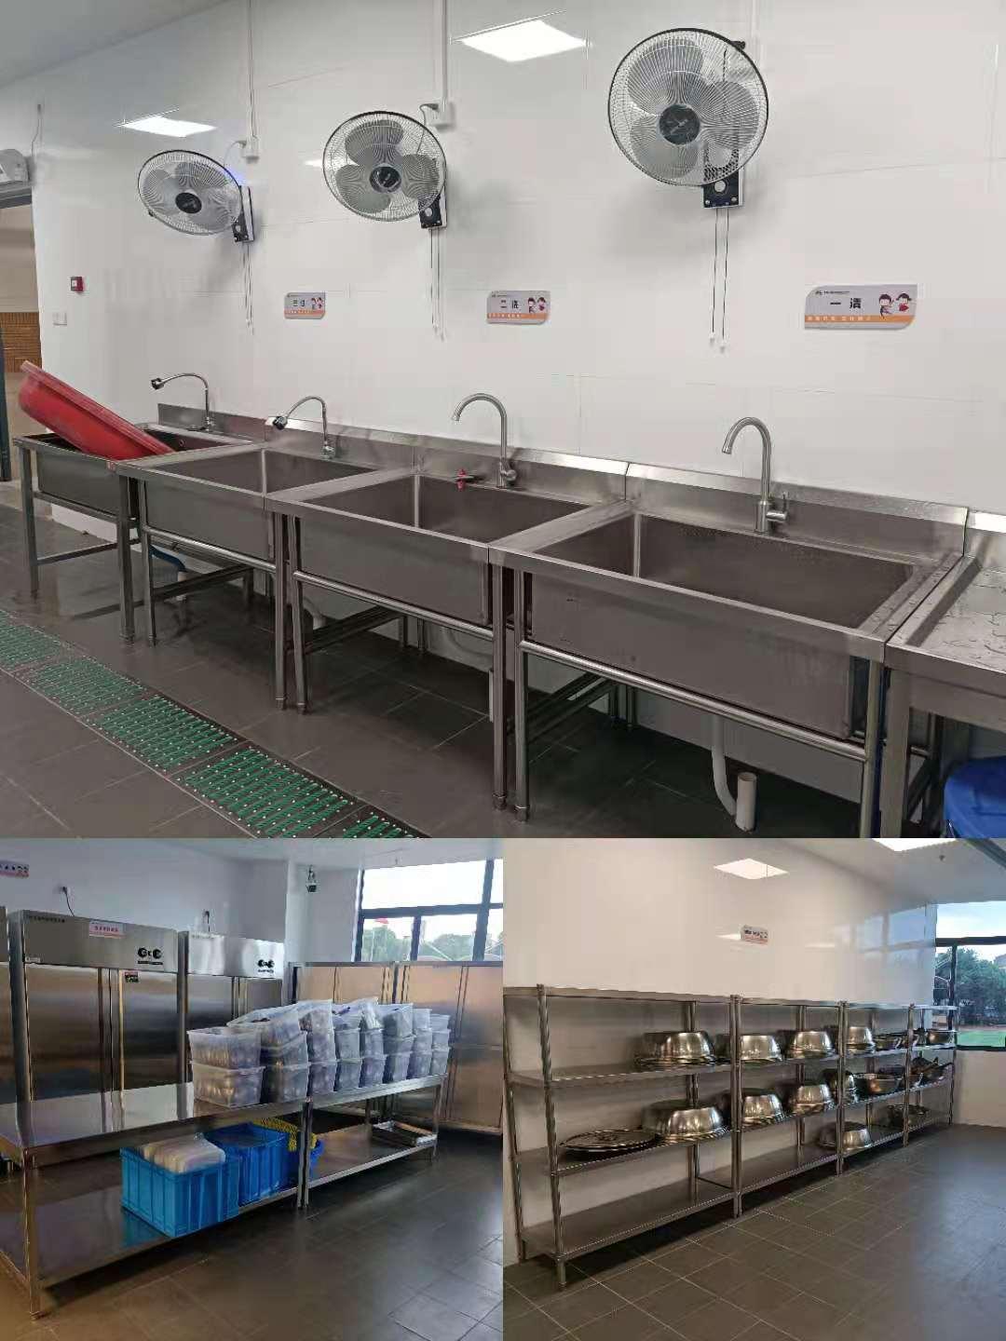

以上对于学校后厨操作室，食品存放及卫生环境做到如此干净整洁，为我们学校老师及所有工作人员点赞，也希望能继续保持下去。

3、参观完厨房，到了最激动的瞬间，中午和可爱的宝贝们一起共进午餐。11点30分每个班级外面已经放有一个保温箱，掀开上面保温层，里面是热乎乎的孩子们的午餐。

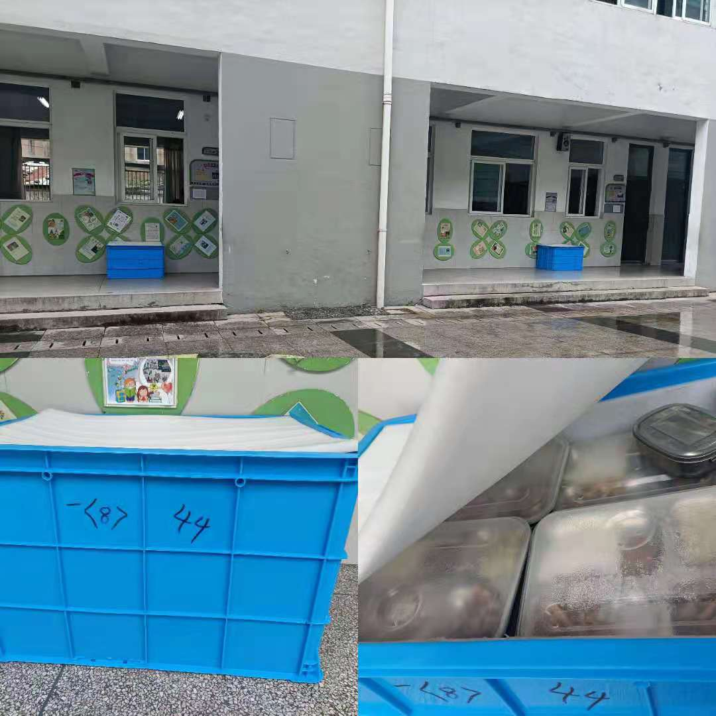

上午的课程结束，孩子们就有序的做用餐准备，先准备好各自的餐垫，接着就是分发餐具，排队领餐，（以小组为单位后们排队出，前面进）到各自位置再由每组的一位宝贝负责收餐盖子，这些都完成后大家开始认真的用餐，期间没有交流声音，只听到勺子接触餐盘的声音，老师给每个孩子盛汤及添饭，等孩子们吃完，老师都还没顾得上吃一口饭，真心说一句老师您辛苦了！

看到孩子们津津有味的吃着各自的午餐，我也觉得今天的午餐分外美味，难怪开学后我们家孩子回来说我们小学食堂的饭菜比家里好吃N倍，此刻我非常相信。

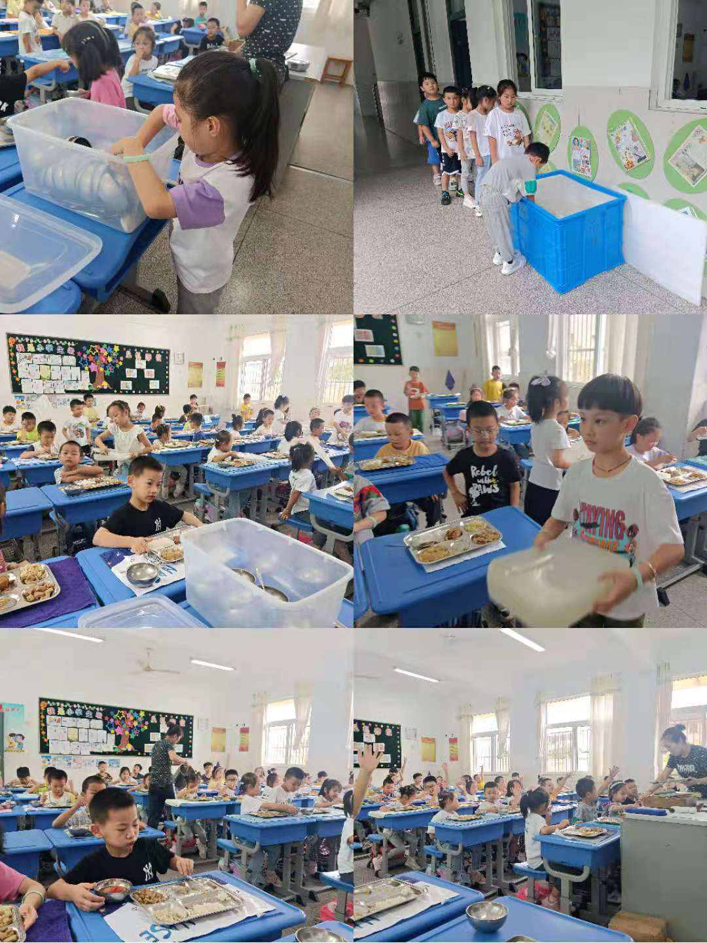

用餐后，孩子们也会有序的将自己的餐盘收拾好放置规定位置，期间捕捉到一位光盘小可爱，餐盘没有一点剩饭菜，棒棒哒！用餐结束后教室里没有想象中的嬉戏打闹，先吃完的孩子们会拿出课本静静的看一会儿书，等所有同学收拾好桌子后，迎来了孩子们的午休时间，也结束了我今天的参观活动。

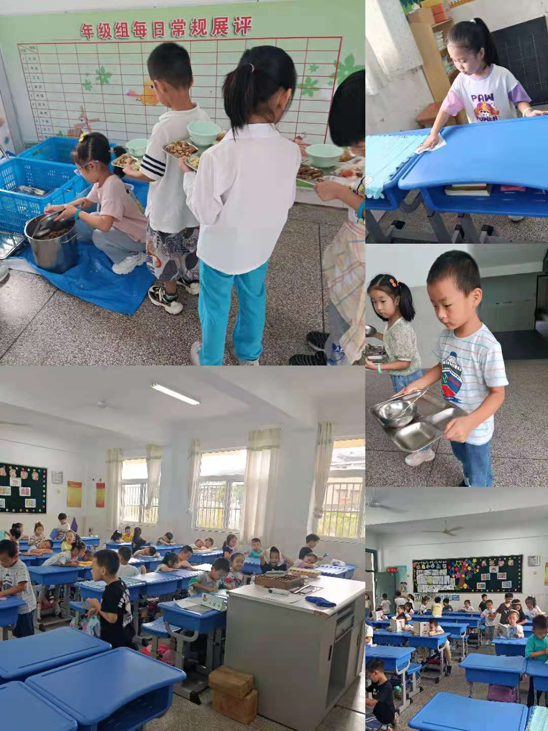

作为1年级的新生家长，会担心孩子在学校不适应，但是通过今天的活动发现孩子们的表现超乎我们的想象。有些事情不光自己独立完成，甚至还会和同桌相互帮忙。在此代表班上所有家长对老师真诚的说一声：老师们辛苦了，感谢你们对孩子们真切的关爱！

一（8）班家长：胡丽娟

2021年9月13日